**עבודה אישית – לחלק 3**

נעה אלחרר 318746146

קישור לעבודה בgithub : https://github.com/noae123/ServerSideWeb

**חלק א**

**אתר ראשון:**

<https://discover.aquant.io/contact>

פרוטוקול: https

שם המארח: discover.aquant.io

1. תת מתחם: discover

2. שם מתחם: aquant

3. סיומת אינטרנט: io

נתיב יחסי: concat

**אתר שני:**

https://www.spotify.com/il-he/

פרוטוקול: https

שם המארח: www.spotify.com

1. משאב הנמצא באינטרנט: www

2. שם מתחם: spotify

3. סיומת אינטרנט: com

נתיב יחסי: il-he/

**חלק ב**

**1. Updating the project to be Flask and routing all the links:**

יצרתי את קובץapp.py הורדתי מכל הקישורים בתוך האתרים את הסיומת ״.html ״ ויצרתי פונקציה בפיתון שתטפל בכל מעבר באתר

**2. Create a new route called: ‘*assignment3_1*’.**

יצרתי קובץ assignment3_1.html, וקשרתי אותו כדף פרופיל של המשתמשים ואיזה קלפי טארוט יש להם.

**3. Inside this new template (*‘assignment3_1.html’*):**

a. Use at list two filter applied on any variable:

הפילטרים שהשתמשתי עליהם הינו המשתנה owl שמייצג עבור כל קלף את שמו, עשיתי שהאות התחילית תהיה אות גדולה והשאר קטנות ע״י הפילטרים: upper, lower



b. Demonstrate at list one usage of *include* function

יצרתי דף קומפוננט בשם card.html שהכנסתי לcomponents וקישרתי לדף של משימה 2 בצורת include

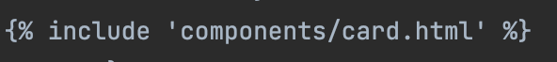

c. Demonstrate at list one usage of conditions (if, else, elif) d. Demonstrate at list one usage of any kind of loops

יצרתי שאם רשימת הקלפים של המשתמש גדולה מ1 יראו את תמונות הקלפים שמכיל המשתמש:

אחרת תודפס הודעה שיש לקנות את הקלפים.

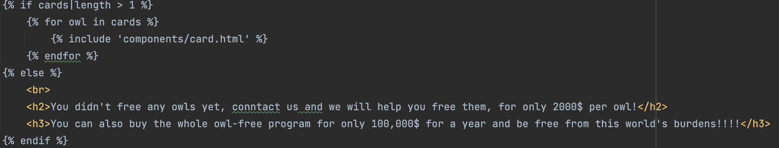

e. Demonstrate at list one usage of a block

יצרתי עבור כל דף באתר עיצוב בסיסי שמתאים לכל העמודים, ואת שם האתר הכנסתי ע״י block

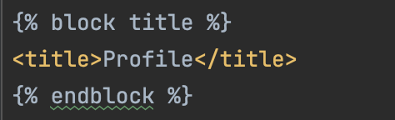

f. Demonstrate one usage of a super() function

את שם המשתמש של האדם באתר הוספתי ע״י super מהדף הראשי

4. Make one usage of *redirect()* function and one usage of *redirect()* and *url_for()* functions together.

בredirect השתמשתי במעבר בין הכתובת ההתחלתית לדף הבית, כדי שיהיה אחדות בין השניים בכתובת.

בפונקציית התנתקות מהאתר יצרתי בעזרת השילוב *redirect()* and *url_for()* כדי שהמתממש יוכל לחזור להתחבר לאתר בצורה נוחה אחרי ההתנתקות

**חלק ג**

1. 1. Create a new route called: ‘*assignment3_2*’.

יצרתי דף חדש בשם *assignment3_2* בו יש שני form אחד בצורת get לחיפוש לקוחות ואחד בצורת post להרשמה

1. Create list of minimum 5 users

יצרתי מילון שמכיל בתוכו מילונים של לקוחות בשם potential_cultists השם נבחר כהמשך הבדיחה (האתר הוא אתר שאוסף אנשים לכת הינשוף, לכן הלקוחות הם אנשי כת פוטנציאלים)

1. The **search form** will have to find one of the users from this list of users.

יצרתי פונקציית חיפוש ללקוחות שיחפש לפי חלק מהשם או לפי המייל תחת פונקציית Login() , אם תופס החיפוש ריק יופיעו כל הלקוחות.

1. Create Session

אם משתמש נכנס לתופס ההרשמה ומבצע אותו נוצר session לשנה, המשתמש חוזר לעמוד *assignment3_2* ותופס ההרשמה מתחלףבכפתור יציאה.

1. Greeting will show up also at other pages in your website.

אחרי ההרשמה בעמוד הפרופיל תופיע הודע לברוך המשתמש וזה יילקח משדות שם פרטי ושם משפחה ששמורים בsession

1. Add logout button

איפה שהייתה ההרשמה אחרי ההרשמה יופיע כפתור התנתקות מהמערכת שיעביר לפונקציית logout

